IZVJEŠĆE O TERENSKOJ NASTAVI U VOĆNJAK I HLADNJAČU TVRTKE FRAGARIA

Učenici trećih razreda , učiteljice i učitelj sastali su se ispred škole u 8 sati i 30 minuta . Autobusom tvrtke Auto promet krenuli smo put prema voćnjaku Gornja Vlahinička .
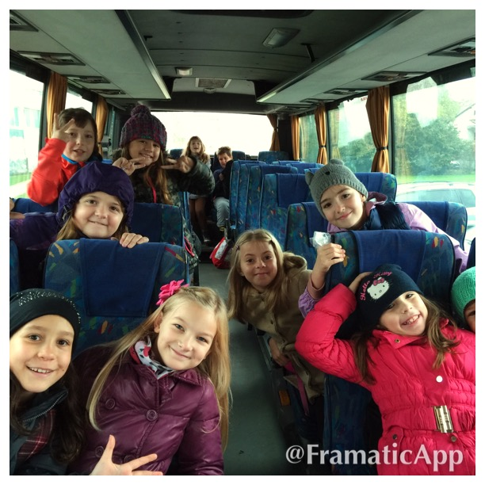
Osmijeh na licu govori više od riječi.

Nakon 45 minuta vožnje stigli smo u Gornju Vlahiničku . Mjesto pored Velike Ludine. Vrijeme nam je bilo naklonjeno.

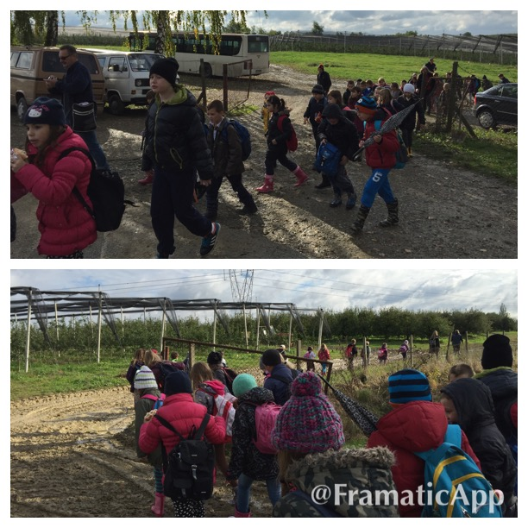

Dobili smo dvije kašete u koje smo , kako je prethodno i bilo dogovoreno , brali jabuke. Jedna je bila za lijepe jabuke , a druga za manje lijepe ,odnosno one koje su pale na zemlju.

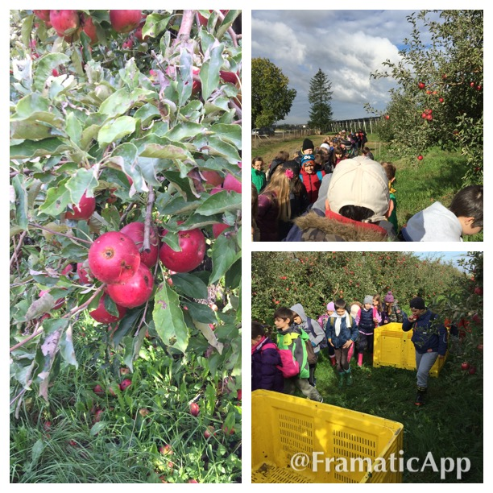

Učenicima je bilo draže branje jabuka sa grana ,tako da je kašeta sa manje lijepim jabukama ostala poluprazna .

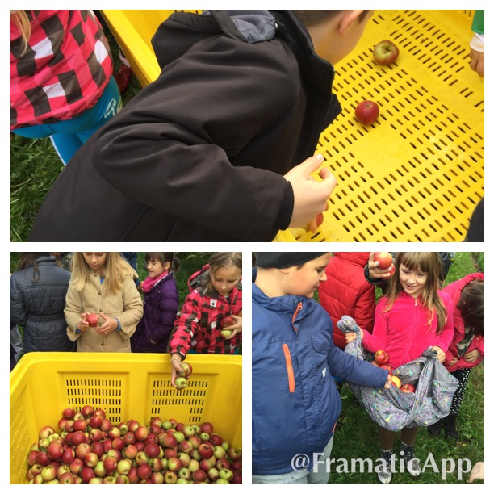

Nakon odlično obavljenog branja jabuka , teta Jasenka ( tehnolog u vinogradu ) nam je dopustila da uzmemo za put jabuke. Nismo se nadali tolikoj ljubaznosti tako da se nismo opremili vrećicama , ali smo spremili jabuke u kape, torbe , šalove i rukavice . Izgledalo je vrlo zanimljivo.
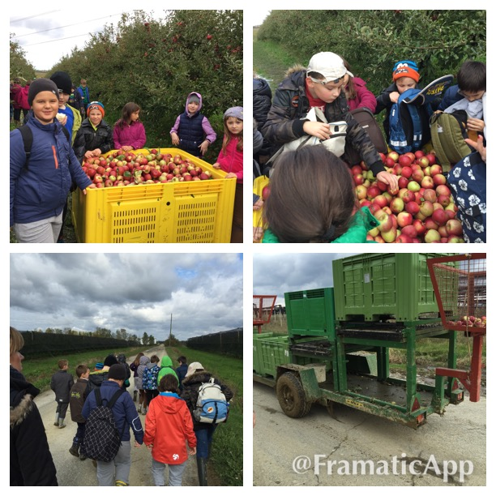
Sretne , prljave i blatne cipelice lutalice odvele su nas u hladnjaču tvrtke Fragaria . Eeee , tamo je tek bilo zanimljivo . Učenici su postavljali unaprijed pripremljena pitanja , obasipali radnike idejama kako bi to oni radili . Najzanimljivije je bilo gledati traktore i ostale strojeve . U odjelu za pranje jabuka vidjeli smo kako se jabuke peru , kako se „voze“ trakama do sortirališta.

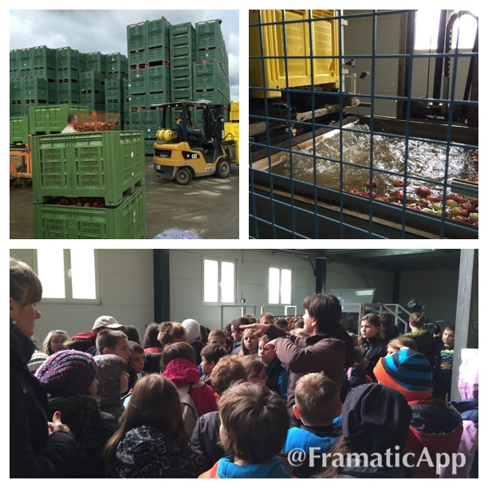

Vrijedne ruke naših učenika su brzo i sa osmijehom sortirale jabuke i slagale u kutije . Puno je to posla za velike , a kamo ne za male ruke .

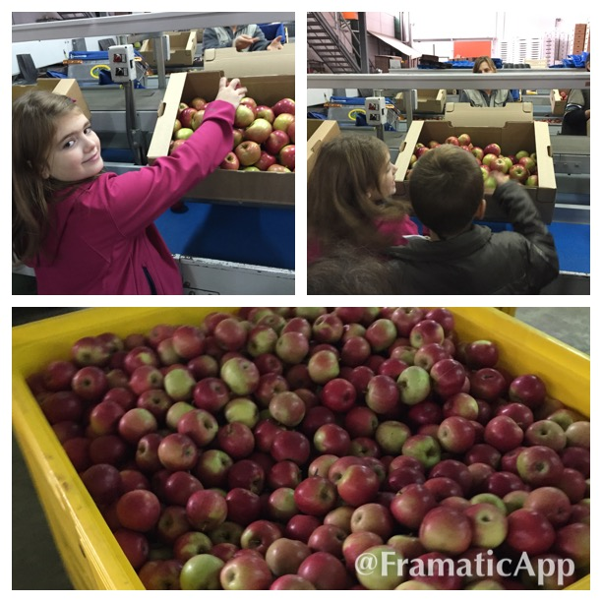

Kad smo bili pri kraju vidjeli smo viličar kako odvozi jabuke . U tom trenutku nismo ni slutili , da taj viličar vozi jabuke koje su nam poklonili djelatnici hladnjače u dogovoru sa tetom Jasenkom.

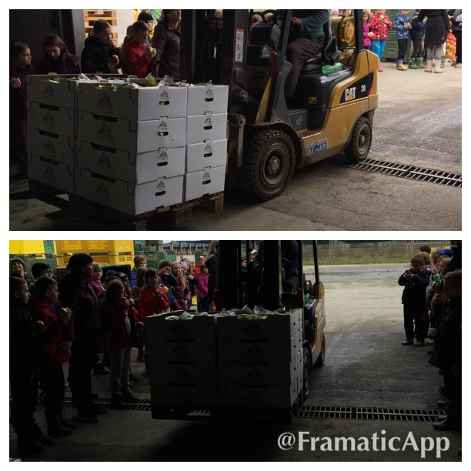

Na povratku smo zastali u Velikoj Ludini . Tamo smo pored plana mjesta ponovili ono sto smo naučili o tumaču znakova , planu mjesta i snalaženju u prostoru . Mogu zaključiti da smo se dobro snašli .
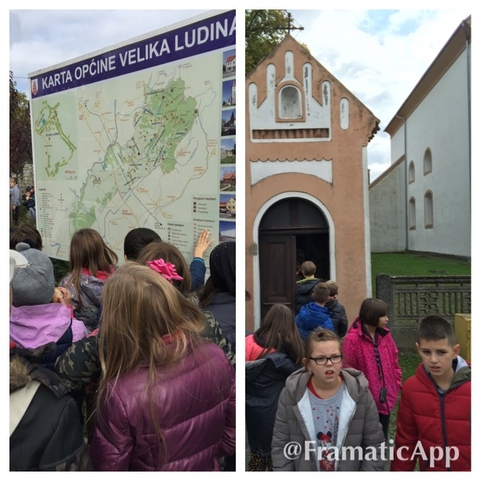
Vratili smo se na školsko igralište istim autobusom u 14 sati . Punih želudaca zdravog voća , punih pluća zdravog zraka , punih cipela blata i punog prtljažnika jabuka .

